野洲市結婚新生活支援事業補助金の要件となる
講座の動画掲載情報について

野洲市結婚新生活支援事業補助金において、申請世帯が受講することで要件を満たす動画について、滋賀県のホームページにて講座情報（動画）が掲載されていますのでご参照ください。

滋賀県のホームページに動画が掲載されている講座一覧
●ライフデザイン支援講座
（1）滋賀県オンラインライフデザインセミナー(17分48秒)
（2）職場の未来デザイン！チャンネル【女性の健康編】(22分10秒)

●プレコンセプションケアに関する講座
（1）プレコンを始めよう！（22分５秒）

●共家事・共育て講座
（1）職場の未来デザイン！チャンネル【男性育休編】（24分34秒）
（2）職場の未来デザイン！チャンネル【家事シェア編】（19分37秒）

※視聴後アンケートの提出にて受講確認をさせていただきます。アンケート様式については同ホームページに掲載されています（市総合調整課窓口にもご用意しています）。

・・
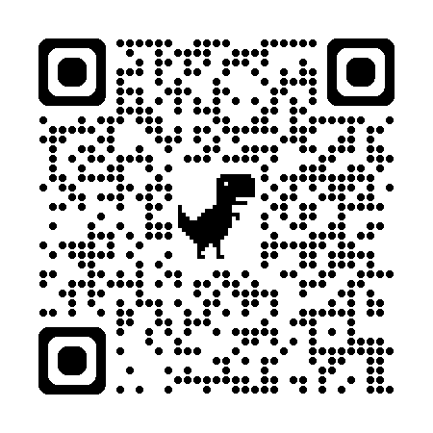
▽
く
・・
▽
く

【申請・お問い合わせ】
野洲市政策調整部 総合調整課
TEL：077-587-6039
e-mail：socho@city.yasu.lg.jp

滋賀県ホームページ
二次元コード

